Министерство науки и высшего образования РФ
ФГАОУ ВПО
Национальный исследовательский технологический университет «МИСиС»

Институт Информационных технологий и компьютерных наук (ИТКН)

Кафедра Инфокоммуникационных технологий (ИКТ)

Отчет по лабораторной работе №2
по дисциплине «Операционные системы и среды»

Выполнил:
студент группы БИВТ-22-2
Шманёв Е.А.
Проверил:
Нгуен Т. М.

Москва, 2024
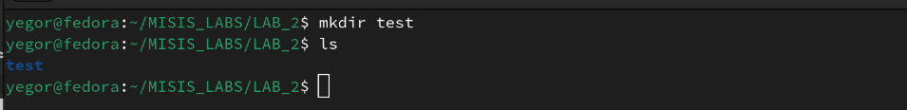
Рис. 1 — Создание папки test

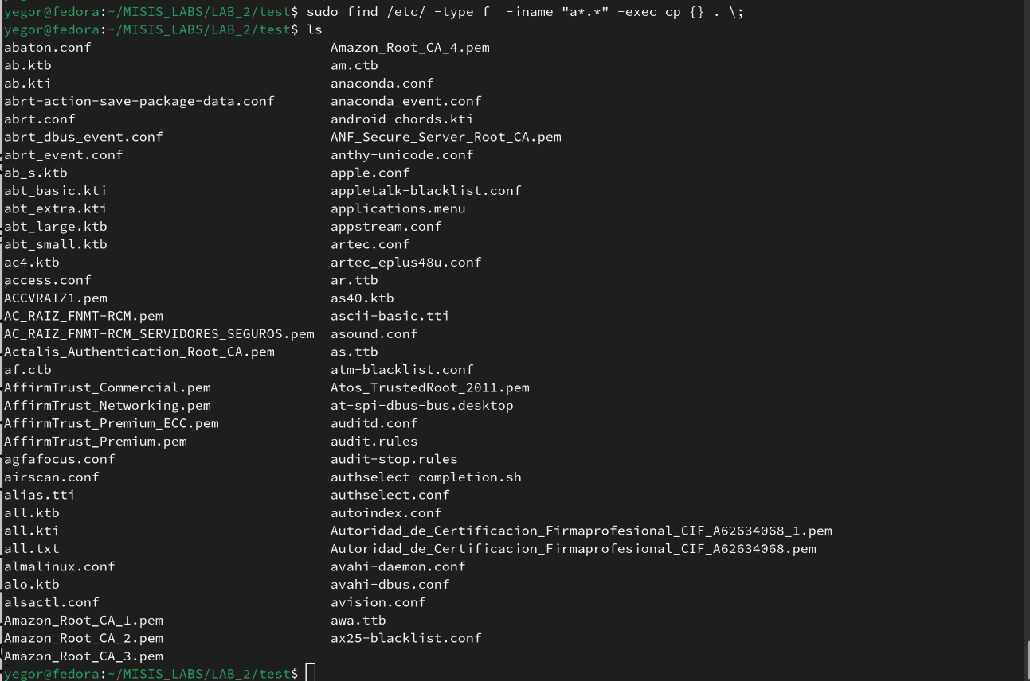
Рис. 2 — Копирование всех файлов начинаюшихся с “а” из /etc

Рис. 3 — Копирование файлов с оставшимися паттернами

Рис. 4 — Создание дополнительных директорий под файлы

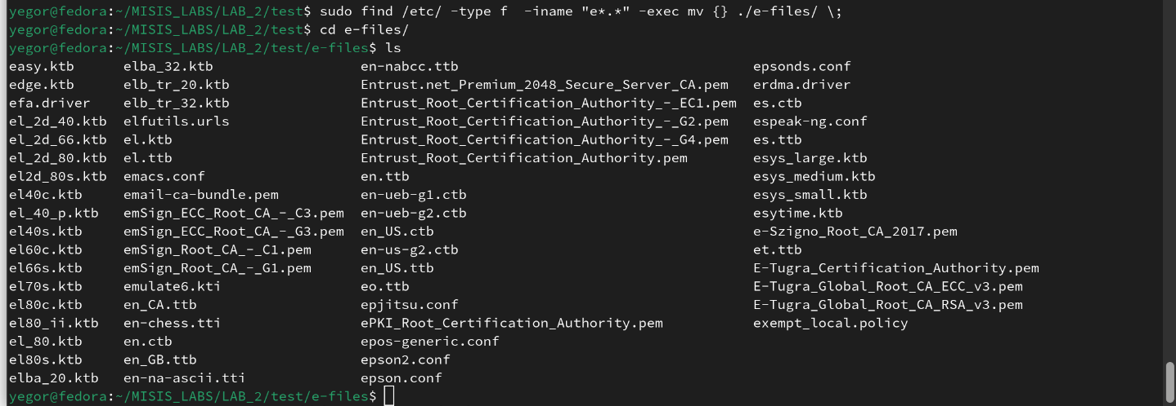
Рис. 5 — Перенос “e файлов” в дополнительную директорию.

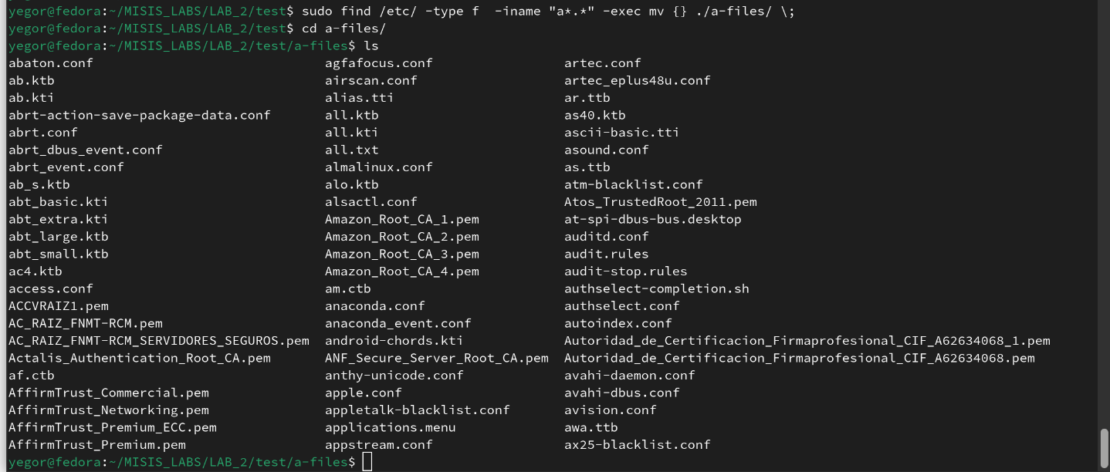
Рис. 6 — Перенос “a файлов” в дополнительную директорию.

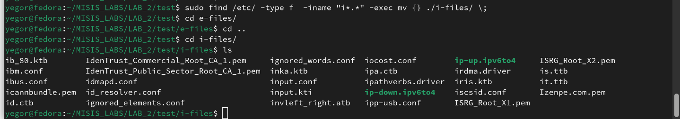
Рис. 7 — Перенос “i файлов” в дополнительную директорию.
Рис. 8 — Перенос файла hostname.

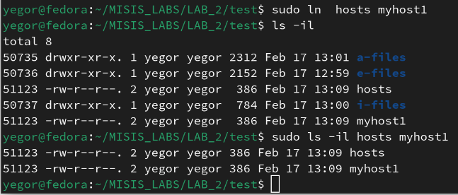
Рис. 9 — Создание жесткой ссылки для hosts (myhost1).

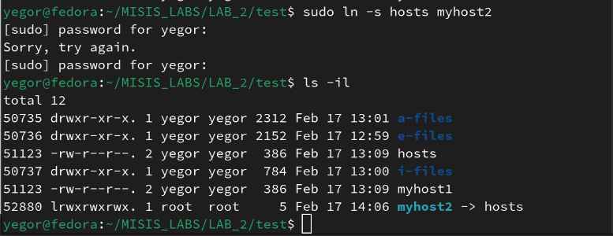
Рис. 10 — Создание символической ссылки для hosts (myhost2).

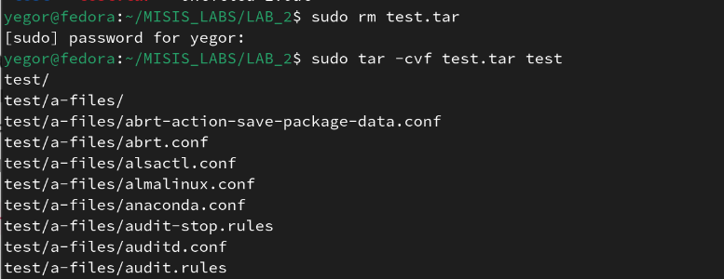
Рис. 11 — Создание архива test.tar.

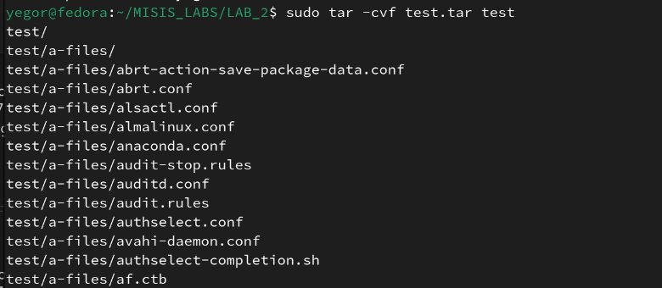
Рис. 12 — Архивация папки test.

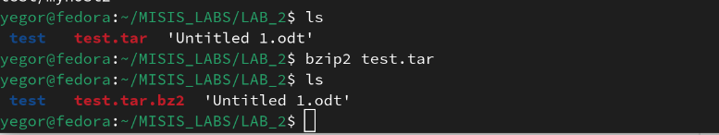
Рис. 13 — Сжатие папки test.

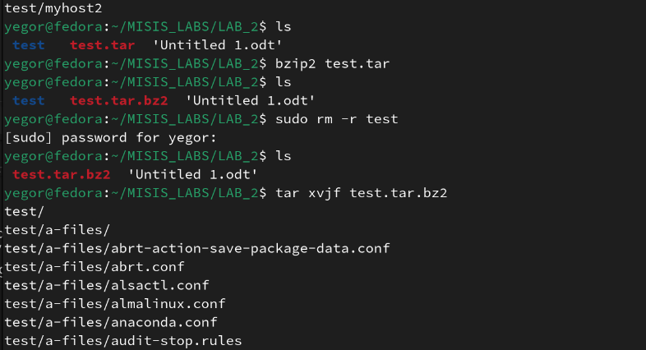
Рис. 14 — Проверка создания сжатого архива, удаление папки и восстановление папки из архива.

Рис. 15 — Проверка разархивации.

Контрольные вопросы
1. Какие команды используются для создания каталога, копирования/перемещения/удаления файлов?
Создание каталога:
- mkdir
Пример:
mkdir new_directory

Копирование файлов:
- cp
Пример:
cp file.txt new_directory

Перемещение файлов:
- mv
Пример:
mv file.txt new_directory

Удаление файлов:
- rm
Пример:
rm file.txt

2. Для чего используется команда find?
find:
- Поиск файлов по заданным критериям
- Поддержка различных фильтров
- Использование результатов поиска для других команд
Пример:
find . -name "*.txt" -size +100k

3. Что такое индексный дескриптор?
Индексный дескриптор:
- Структура данных, хранящая метаданные файла
- Хранимые данные: Имя, размер, права доступа, время создания/изменения

4. Какие типы ссылок есть в файловой системе Linux? В чем их разница?
Типы ссылок:
- Жесткая ссылка:
  - Указывает на индексный дескриптор (inode) файла.
  - Является самостоятельным файлом.
  - Увеличивает количество ссылок на файл.
  - Не зависит от имени файла.
  - При удалении исходного файла остается доступной, если есть другие ссылки.
- Мягкая ссылка (символическая ссылка):
  - Указывает на имя файла.
  - Является текстовым файлом, содержащим путь к исходному файлу.
  - Не влияет на количество ссылок на исходный файл.
  - Зависит от имени файла. При его изменении ссылка перестает работать.
  - При удалении исходного файла становится "битой".

5. Какие утилиты используются для архивации и сжатия файлов?
Архивация:
- tar
Пример:
tar -cvf archive.tar file1.txt file2.txt

Сжатие:
- gzip
Пример:
gzip file.txt

